1) Отдельное воспроизведение изображения и его регенерация
Геометрический процессор не успевает сгенерировать сложное изображение за один цикл регенерации.
Дисплейный файл делится на 2 части:
- изменённое изображение записывается в половину видеобуфера;
- другая половина в это время выводится на ЭЛТ.
Использование двойной буферизации предотвращает вывод «старого» и «нового» изображения за один цикл регенерации.
2) Геометрический процессор работает быстрее, чем необходимо для генерации следующего изображения.
Дисплейный контролер считывает за один цикл всю информацию через геометрический процессор.
Все преобразования выполняются «на лету», за один цикл регенерации.

Растровый дисплей
Характерны алгоритмы сглаживания.

- Перенос 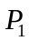 в начало координат 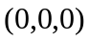.
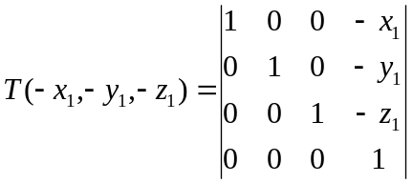
- Поворот 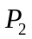 вокруг оси OY таким образом, чтобы 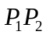 поместилась в плоскость OYZ
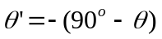

Платоновыми телами называются правильные однородные выпуклые многогранники, то есть выпуклые многогранники, все грани и углы которых равны, причем грани - правильные многоугольники. К каждой вершине правильного многогранника сходится одно и то же число рёбер . Все двугранные углы при рёбрах и все многогранные углы при вершинах правильного многоугольника равны.
Платоновы тела - трехмерный аналог плоских правильных многоугольников.
Существует лишь пять выпуклых правильных многогранников - тетраэдр, октаэдр и икосаэдр с треугольными гранями, куб (гексаэдр) с квадратными гранями и додекаэдр с пятиугольными гранями. Доказательство этого факта известно уже более двух тысяч лет; этим доказательством и изучением пяти правильных тел завершаются "Начала" Евклида.
Также существует семейство тел, родственных платоновым - это полуправильные выпуклые многогранники, или архимедовы тела. У них все многогранные углы равны, все грани - правильные многоугольники, но нескольких различных типов.
ПРЕДСТАВИТЕЛИ СЕМЕЙСТВА
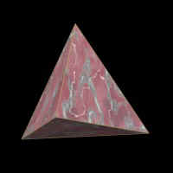 | ТЕТРАЭДР |  | 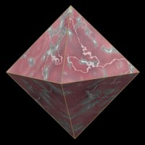 | ОКТАЭДР
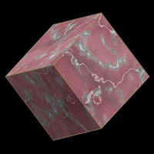 | КУБ (ГЕКСАЭДР) |  | 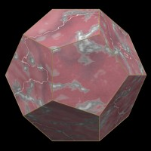 | ДОДЕКАЭДР
 | 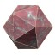 | ИКОСАЭДР

тетраэдр

